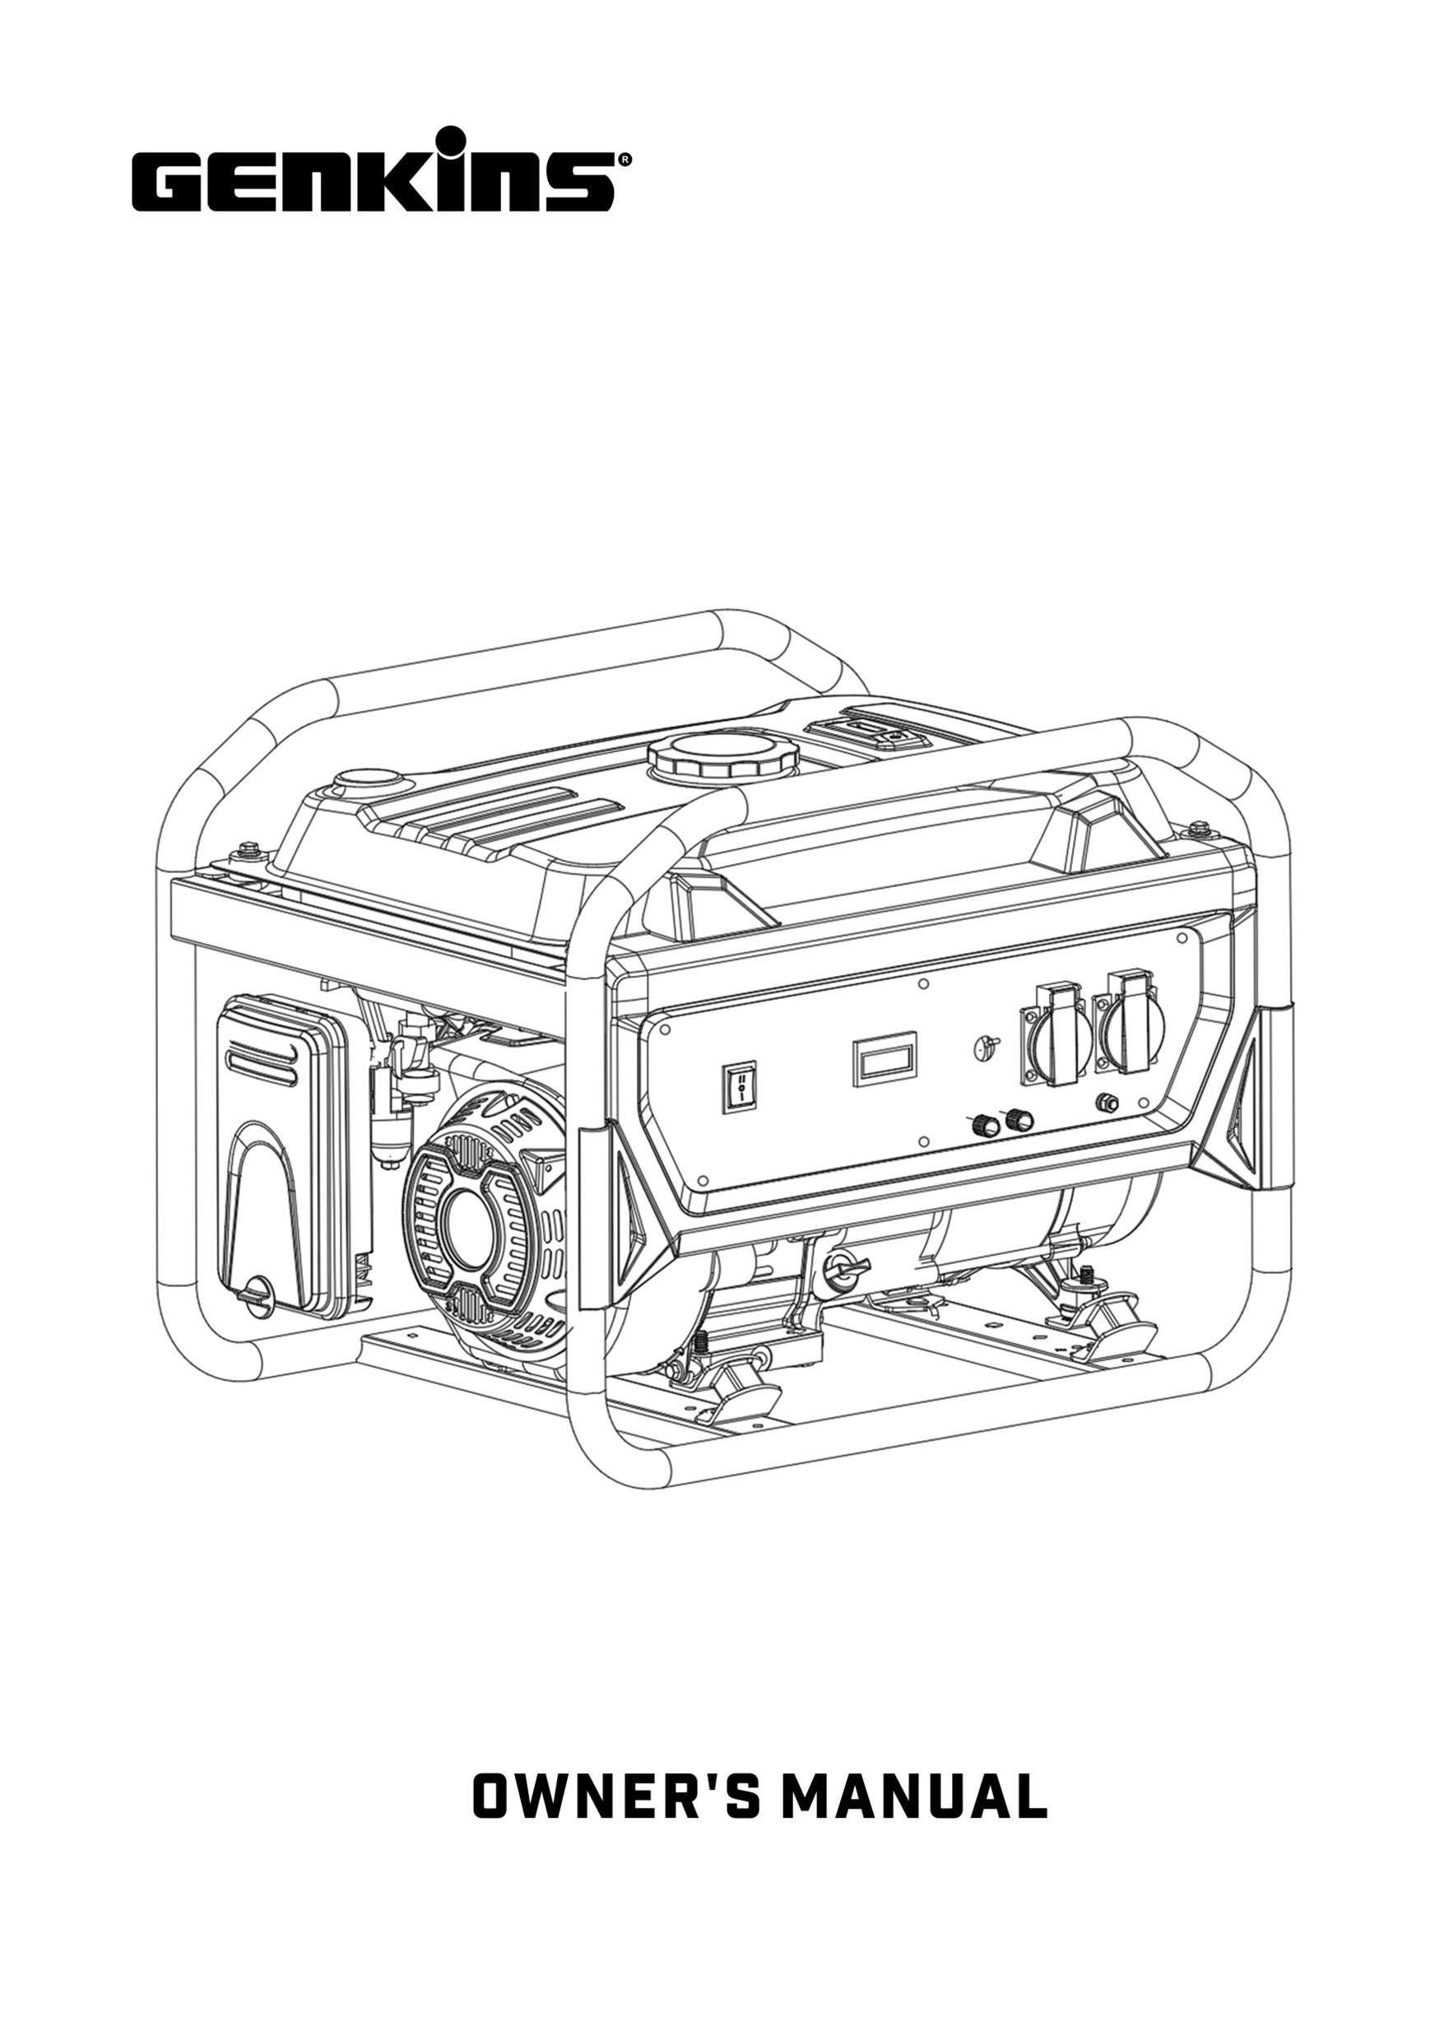

**BENZÍNOVÝ GENERÁTOR**

**MODELY:**

**VeGA GK 2500**

**VeGA GK 3800**

**VeGA GK 5500W**

**VeGA GK 8500WE**

**NÁVOD K POUŽITÍ**

Přeloženo z anglického originálu.

## OBSAH

BEZPEČNOST MOTORU 1

Umístění bezpečnostního štítku 1

Bezpečnostní pokyny 2

1. POPIS 4
   1. Popis dílů 4
   2. Specifikace 5
2. OBSLUHA 6
   1. Použití generátoru 7
   2. Kontrola před obsluhou 8
3. Motorový olej 8
4. Palivo 9
   1. Obsluha 10
5. Startování motoru 11
6. Vypnutí motoru 12
7. SKLADOVÁNÍ 13
8. SERVIS 14
   1. Údržba 14
9. Schéma údržby 14
10. Výměna oleje 14
11. Údržba vzduchového filtru 16
12. Čištění kalíšku na sediment 17
13. Údržba zapalovací svíčky 18
    1. Řešení problémů 19
    2. Záruční servis 20

### Děkujeme Vám, že jste si vybrali a zakoupili generátor Genkins .

Tato příručka pokrývá provoz a údržbu generátoru řady GK. Všechny informace v této publikaci jsou založeny na nejnovějších informacích o produktu poskytnutých v době tisku.

Společnost Genkins Power Co., Ltd. si vyhrazuje právo provádět změny kdykoli bez upozornění a bez jakýchkoli závazků.

Žádná část této publikace nesmí být reprodukována bez písemného souhlasu.

Tato příručka by měla být považována za trvalou součást motoru a v případě dalšího prodeje by měla zůstat u motoru.

**PEČLIVĚ SI PŘEČTĚTE TENTO NÁVOD K POUŽITÍ.**

Věnujte speciální pozornost těmto symbolům a všem následujícím pokynům.

##### POZNÁMKA: Poskytuje užitečné informace.



|  |  |
| --- | --- |
| **VAROVNÉ SYMBOLY** | |
|  | Označuje, že v případě nedodržení pokynů dojde k vážnému zranění nebo smrti. |
|  | Označuje silnou možnost vážného zranění nebo při nedodržení pokynů může dojít k úmrtí. |
|  | Označuje velkou možnost, že v případě nedodržení pokynů může dojít k vážnému zranění nebo smrti. |
|  | Označuje, že v případě nedodržení pokynů může dojít k poškození zařízení nebo majetku. |

Pokud by nastal problém nebo máte-li jakékoli dotazy týkající se vašeho motoru, obraťte se na prodejce motoru Genkins.

##### Umístění bezpečnostního štítku

Tyto štítky vás varují před potenciálními riziky, která mohou způsobit vážné zranění. Přečtěte si je pozorně.

Pokud se štítek odlepí nebo je špatně čitelný, požádejte o výměnu svého prodejce generátoru Genkins.

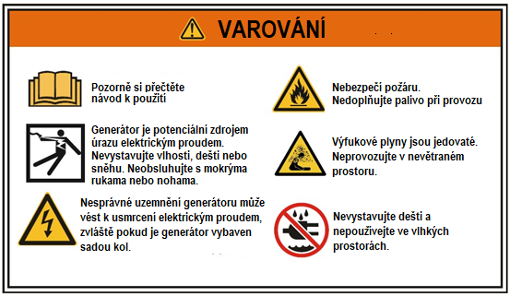

##### Bezpečnostní pokyny

Generátory Genkins jsou navrženy tak, aby poskytovaly bezpečný a závislý servis, pokud jsou provozovány podle pokynů. Před uvedením generátoru do provozu si přečtěte tento návod k obsluze a porozumějte mu. Nehodám můžete pomoci předejít tím, že se seznámíte s ovládacími prvky svého generátoru a budete dodržovat bezpečné provozní postupy.

1) Odpovědnost provozovatele

• Vědět, jak rychle zastavit generátor v případě nouze.

• Porozumět použití všech ovládacích prvků generátoru, výstupních zásuvek a připojení.

• Ujistěte se, že každý, kdo obsluhuje generátor, obdržel řádné pokyny. Nenechávejte děti obsluhovat generátor bez dozoru rodičů.

2. Nebezpečí oxidu uhelnatého

• Výfuk obsahuje jedovatý oxid uhelnatý, bezbarvý plyn bez zápachu. Dýchání výfukových plynů může způsobit ztrátu vědomí a může vést ke smrti.

• Pokud provozujete generátor v prostoru, který je omezený nebo dokonce částečně uzavřený, vzduch, který dýcháte, může obsahovat nebezpečné množství výfukových plynů. Aby se výfukové plyny nehromadily, zajistěte dostatečné větrání.

3. Nebezpečí úrazu elektrickým proudem

• Generátor produkuje dostatek elektrické energie, aby při nesprávném použití mohl způsobit vážný šok nebo usmrcení elektrickým proudem.

• Používání generátoru nebo elektrického zařízení ve vlhkých podmínkách, jako je déšť nebo sníh, nebo v blízkosti bazénu nebo sprinklerového systému, nebo když máte mokré ruce, může vést k úrazu elektrickým proudem. Udržujte generátor v suchu.

• Nepřipojujte k elektrickému systému budovy, pokud nebyl instalován odpojovací spínač kvalifikovaným elektrikářem.

**Bezpečnostní pokyny**

4. Nebezpečí požáru a popálení

• Výfukový systém se zahřeje natolik, že se vznítí některé materiály.

Během provozu udržujte generátor ve vzdálenosti alespoň 1 metr od budov a jiných zařízení.

Neuzavírejte generátor do žádné konstrukce.

Udržujte hořlavé materiály mimo dosah generátoru.

• Tlumič se během provozu velmi zahřívá a zůstává horký ještě chvíli po zastavení motoru. Dávejte pozor, abyste se nedotkli tlumiče výfuku, dokud je horký. Před uložením generátoru do interiéru nechte motor vychladnout.

• Benzín je extrémně hořlavý a za určitých podmínek je výbušný. V místech, kde se doplňuje palivo do generátoru nebo kde se skladuje benzín, nekuřte a nedovolte plamenům nebo jiskrám. Palivo doplňujte v dobře větraném prostoru se zastaveným motorem.

• Palivové výpary jsou extrémně hořlavé a mohou se po nastartování motoru vznítit. Před spuštěním generátoru se ujistěte, že veškeré rozlité palivo bylo setřeno.

UKAZATEL V.F.T.AC JISTIČ (STŘÍDAVÝ PROUD)

VYPÍNAČ GENERÁTORU

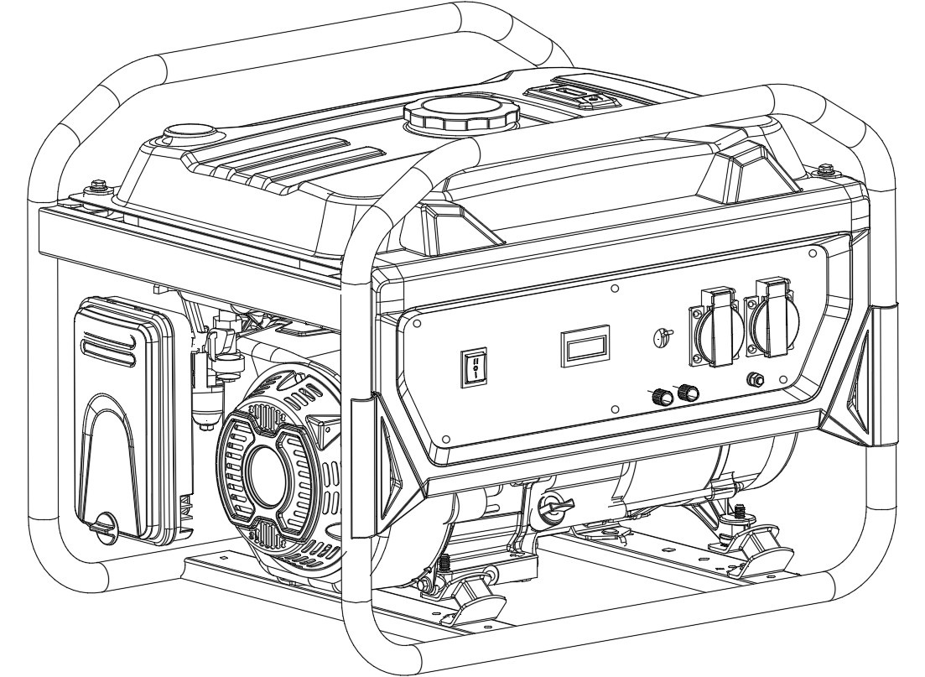

VZDUCHOVÝ FILTR

PALIVOVÝ VENTIL

AC ZÁSUVKY

(STŘÍDAVÝ PROUD)

STARTOVÁNÍ

DC ZÁSUVKY

(STEJNOSMĚRNÝ PROUD)

PALIVOMĚR

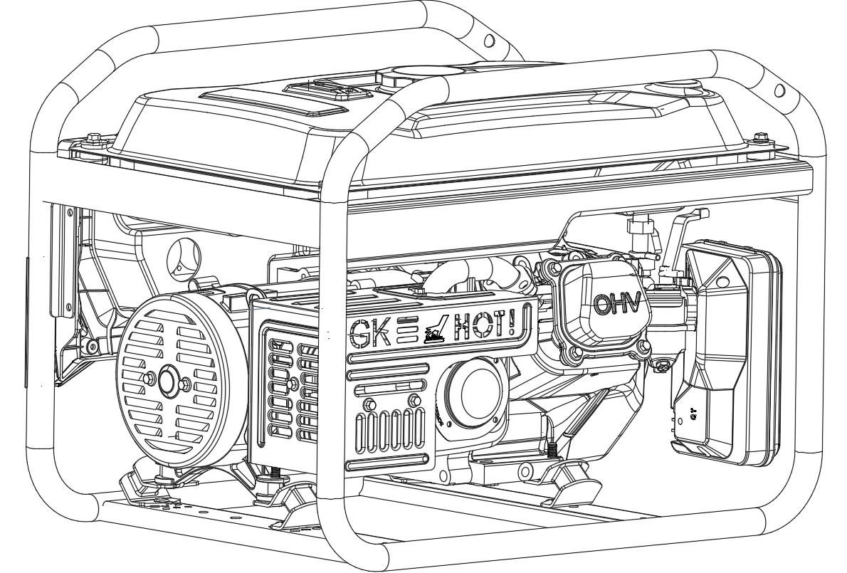

VÍČKO PALIVOVÉ NÁDRŽE

KRYT TLUMIČE VÝFUKU

# POPIS

### Specifikace

|  |  |  |  |  |  |
| --- | --- | --- | --- | --- | --- |
| **Model** | **2500(E)** | **3000(E)** | **3500(E)** | **3800(E)** | **4000(E)** |
| **Frekvence (Hz)** | 50 | | | | |
| **Jmenovitý výstup (Kw)** | 2.0 | 2.5 | 2.7 | 3.0 | 3.2 |
| **Max výstup (Kw)** | 2.2 | 2.7 | 3.0 | 3.3 | 3.5 |
| **Jmenovité napětí (V)** | 220/230/240 | | | | |
| **Kap. palivové nádrže (l)** | 15 | | | | |
| **Doba chodu 50 %**  **načítání (H)** | 15 | 12 | 10 | 9 | 8 |
| **DC výstup (V / A)(stejnosměrný)** | 12/8.3 | | | | |
| **Fáze** | Jednofáz. | | | | |
| **Hluk dB(7M)** | ≤75 | | | | |
| **Typ motoru** | Vzduchem chlazené, 4-taktní,OHV | | | | |
| **Obsah válce (ccm)** | 212 | | 225 | | 225-V |
| **Startovací systém** | Ruční / Elektrické | | | | |
| **Rozměry (D×Š×V mm)** | 595×430×470 | | | | |

|  |  |  |  |  |  |  |  |
| --- | --- | --- | --- | --- | --- | --- | --- |
| **Model** | **2500(E)** | **3000(E)** | | **3500(E)** | **3800(E)** | | **4000(E)** |
| **Frekvence (Hz)** | 60 | | | | | | |
| **Jmenovitý výstup (Kw)** | 2.2 | 2.8 | | 3.0 | 3.3 | | 3.6 |
| **Max výstup (Kw)** | 2.5 | 3.0 | | 3.2 | 3.5 | | 4.0 |
| **Jmenovité napětí (V)** | 110/120 | | | | | | |
| **Kap. palivové nádrže (l)** | 15 | | | | | | |
| **Doba chodu 50 %**  **načítání (H)** | 15 | 12 | | 10 | 9 | | 8 |
| **DC výstup (V / A)(stejnosměrný)** | 12/8.3 | | | | | | |
| **Fáze** | Jednofáz. | | | | | | |
| **Hluk dB(7M)** | ≤75 | | | | | | |
| **Typ motoru** | Vzduchem chlazené, 4-taktní,OHV | | | | | | |
| **Obsah válce (ccm)** | 212 | | 225 | | | 225-V | |
| **Startovací systém** | Ruční / Elektrické | | | | | | |
| **Rozměry (D×Š×V mm)** | 595×430×470 | | | | | | |

|  |  |  |  |  |  |  |  |
| --- | --- | --- | --- | --- | --- | --- | --- |
| **Model** | **5000(E)** | **5500(E)** | **6500(E)** | | **7000(E)** | **8500(E)** | **9000(E)** |
| **Frekvence (Hz)** | 50 | | | | | | |
| **Jmenovitý výstup (Kw)** | 4.0 | 5.0 | 5.5 | | 6.0 | 7.0 | 8.0 |
| **Max výstup (Kw)** | 4.4 | 5.5 | 6.0 | | 6.5 | 7.5 | 8.5 |
| **Jmenovité napětí (V)** | 220/230/240 | | | | | | |
| **Kap. Paliv. nádrže (l)** | 25 | | | | | | |
| **Doba chodu 50 %**  **načítání (H)** | 12 | | 10 | | | 8.5 | |
| **DC výstup (V / A)(stejnosměrný)** | 12/8.3 | | | | | | |
| **Fáze** | Jednofáz. | | | | | | |
| **Hluk dB(7M)** | ≤76 | | | ≤78 | | | |
| **Typ motoru** | Vzduchem chlazené, 4-taktní,OHV | | | | | | |
| **Obsah válce (ccm)** | 301 | 389/420 | 420 | | | 460 | 460-V |
| **Kap.olej.nádrže (l)** | 0.95 | | | 1.1 | | | |
| **Startovací systém** | Ruční / Elektrické | | | | | | |
| **Rozměry (D×Š×V mm)** | 686×516×546 | | | | | | |

|  |  |  |  |  |  |  |  |  |  |
| --- | --- | --- | --- | --- | --- | --- | --- | --- | --- |
| **Model** | **5000(E)** | **5500(E)** | | **6500(E)** | | | **7000(E)** | **8500(E)** | **9000(E)** |
| **Frekvence (Hz)** | 60 | | | | | | | | |
| **Jmenovitý výstup (Kw)** | 4.5 | 5.5 | | 6.0 | | | 7.0 | 8.0 | 8.5 |
| **Max výstup (Kw)** | 5.0 | 6.0 | | 6.5 | | | 7.5 | 8.5 | 9.0 |
| **Jmenovité napětí (V)** | 110/120 | | | | | | | | |
| **Kap. Paliv. nádrže (l)** | 25 | | | | | | | | |
| **Doba chodu 50 %**  **načítání (H)** | 12 | | | 10 | | | | 8.5 | |
| **DC výstup (V / A)(stejnosměrný)** | 12/8.3 | | | | | | | | |
| **Fáze** | Jednofáz./třífázové | | | | | | | | |
| **Hluk dB(7M)** | ≤76 | | | | | | | ≤78 | |
| **Typ motoru** | Vzduchem chlazené, 4-taktní,OHV | | | | | | | | |
| **Obsah válce (ccm)** | 301 | | 389/420 | | 420 | | | 460 | 460-V |
| **Kap.olej.nádrže (l)** | 0.95 | | | | | 1.1 | | | |
| **Startovací systém** | Ruční / Elektrické | | | | | | | | |
| **Rozměry (D×Š×V mm)** | 686×516×546 | | | | | | | | |

### Použití generátoru

1. Před nastartováním motoru:

a) Při přípravě generátoru postupujte podle pokynů.

b) Odpojte všechny zátěže od generátoru.

c) Zkontrolujte generátor a motor.

d) Naplňte motor správným množstvím a typem paliva a oleje upraveného

stabilizátorem.

2. Základní postup použití generátoru – konkrétní pokyny naleznete na následujících stránkách.

a) Zkontrolujte, zda generátor zvládne příkon potřebný k napájení vašich produktů.

b) Nastartujte motor a nechte motor a generátor běžet a zahřívat se po dobu pěti minut po nastartování bez elektrické zátěže.

3. Zapojte produkty.

4. Po ukončení používání generátoru odpojte všechny elektrické zátěže. Poznámka: Nedovolte, aby generátoru došlo palivo s připojeným nákladem.

6. Vypněte motor.

7. Nechte generátor a jeho motor zcela vychladnout. Poté jednotku uložte na čisté, suché a bezpečné místo mimo dosah dětí a jiných neoprávněných osob.

|  |
| --- |
| **POZNÁMKA** |
| Po nastartování nechte motor běžet naprázdno po dobu pěti minut a poté  bez zatížení každý start tak, aby se motor mohl stabilizovat. |

3. Období záběhu:

a) Záběh motoru pomůže zajistit řádný provoz zařízení a motoru.

b) Doba provozního záběhu bude trvat přibližně 3 hodiny používání. Během tohoto období:

• Nevystavujte zařízení těžké zátěži.

##### c) Doba záběhu údržby bude trvat asi 20 hodin používání. Po tomto období:

##### Za normálních provozních podmínek následuje údržba podle plánu vysvětleného v části SERVIS.

### Kontrola před obsluhou

#### 1. Motorový olej

|  |
| --- |
| !**POZNÁMKA** |
| Motorový olej je hlavním faktorem ovlivňujícím výkon motoru a jeho životnost. Ne-denaturační oleje a oleje pro dvoudobé motory poškodí motor a nedoporučují se. |

PŘED KAŽDÝM POUŽITÍM zkontrolujte hladinu oleje, generátor musí být na rovném povrchu a musí mít vypnutý motor. Používejte 4taktní motorový olej, který splňuje nebo překračuje požadavky pro servisní klasifikaci API SF nebo SG. Vždy zkontrolujte štítek API SERVICE na nádobě s olejem, abyste se ujistili, že obsahuje písmena SF nebo SG.

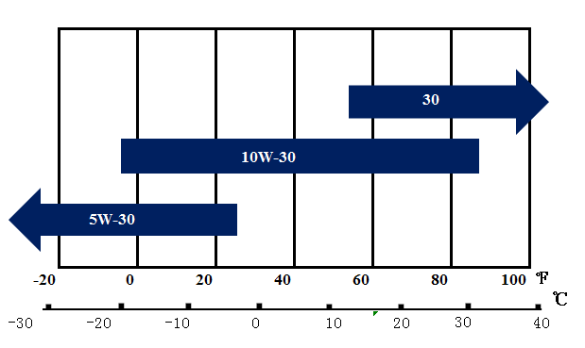

SAE 10W-30 se doporučuje pro všeobecné použití při všech teplotách. Jiné viskozity uvedené v grafu V grafu mohou být použity, když je průměrná teplota vaší oblasti v uvedeném rozsahu.

1. Sejměte víčko plnicího hrdla oleje a otřete měrku dočista.

2. Zkontrolujte hladinu oleje zasunutím měrky do plnicího hrdla, aniž byste ji zašroubovali.

3. Pokud je hladina nízká, přidejte doporučený olej k horní značce na měrce.

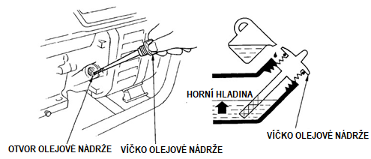

#### 2. Palivo

1. Zkontrolujte hladinu paliva

2. Doplňte nádrž, pokud je hladina paliva nízká. Neplňte nad okraj palivového



sítka.

|  |
| --- |
| **VAROVÁNÍ** |
| * Benzín je extrémně hořlavý a za určitých podmínek je výbušný. * Palivo doplňujte v dobře větraném prostoru při vypnutém motoru. V oblasti, kde se doplňuje palivo do motoru nebo kde se skladuje benzín a zabraňte přístupu s otevřeným ohněm. Nepřeplňujte palivovou nádrž (v plnicím hrdle by nemělo být žádné palivo). Po doplnění paliva se ujistěte, že je uzávěr nádrže řádně a bezpečně uzavřen. * Při doplňování paliva dávejte pozor, abyste palivo nerozlili. Rozlité palivo nebo palivové výpary se mohou vznítit. Pokud dojde k rozlití paliva, před nastartováním motoru se ujistěte, že je oblast suchá. * Zabraňte opakovanému nebo dlouhodobému kontaktu s pokožkou nebo vdechování výparů. * UCHOVÁVEJTE MIMO DOSAH DĚTÍ. |

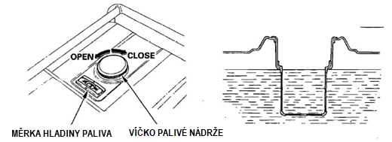

Používejte bezolovnatý benzín s oktanovým číslem čerpadla 86 nebo vyšším. Tento motor je certifikován k provozu a bezolovnatým benzínem.

Bezolovnatý benzín produkuje méně usazenin na motoru a zapalovacích svíčkách a prodlužuje životnost výfukového systému.

Nikdy nepoužívejte prošlý nebo znečištěný benzín nebo směs oleje a benzínu. Zabraňte vniknutí nečistot nebo vody do palivové nádrže.

Občas můžete slyšet lehké „klepání jiskry“ nebo „cinkání“ (kovové klepání) při provozu při vysokém zatížení. To není důvod k obavám.

Dojde-li při ustálených otáčkách motoru při normálním zatížení ke klepání nebo cinkání, vyměňte značku benzinu. Pokud klepání nebo cinkání přetrvává, obraťte se na svého prodejce nebo autorizovaný servis.

Provoz motoru s přetrvávajícím klepáním nebo cinkáním je nesprávné použití a omezená záruka distributora se nevztahuje na díly poškozené nesprávným používáním.

### Startování motoru

####    Ujistěte se, že je jistič střídavého proudu ve vypnuté pozici. Pokud je připojena zátěž, může být obtížné spustit generátor.

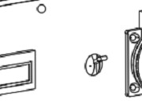

    Otočte palivový ventil do polohy ON.

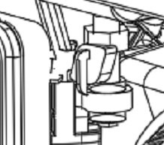

    Otočte páčku sytiče do polohy ZAVŘENO.

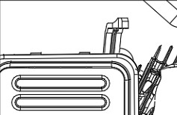

    Otočte spínač motoru do polohy ON.

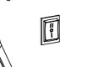

  Lehce zatáhněte za rukojeť startéru, dokud neucítíte odpor, a poté prudce zatáhněte.

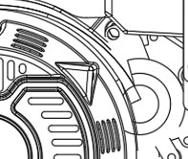

|  |
| --- |
| **POZNÁMKA** |
| Nedovolte, aby rukojeť startéru zaklapla zpět. Vraťte jej pomalu rukou. |

**Zastavení motoru**

   V případě nouze:



Pro nouzové zastavení motoru přepněte spínač

motoru do polohy OFF.

   Při normálním použití:

1. Přepněte jistič střídavého proudu do pozice OFF.



1. Přesuňte spínač motoru do polohy OFF.



1. Otočte palivový ventil do polohy OFF



**PŘEPRAVA A SKLADOVÁNÍ**

#### Pokud má zařízení zůstat nečinné déle než 20 dní, připravte motor na uskladnění následovně:

|  |
| --- |
| **VAROVÁNÍ** |
| Během delších období skladování musí být motor nastartován každé 3 měsíce a nechat běžet 15 - 20 minut, jinak je záruka NEPLATNÁ. |

1. ČIŠTĚNÍ:

Počkejte, až motor vychladne, a poté motor očistěte suchým hadříkem.

UPOZORNĚNÍ: Nečistěte vodou. Voda se postupně dostane do motoru a způsobí poškození rzí. Na všechny kovové části naneste tenkou vrstvu antikorozního oleje.

1. PALIVO:

Pro ochranu palivové nádrže během skladování naplňte nádrž benzínem, který byl ošetřen přísadou stabilizátoru paliva. Při použití dodržujte doporučení výrobce stabilizátoru paliva.

Nádrž plňte na dobře větraném místě mimo zdroje vznícení. Pokud je motor horký po použití, vypněte motor a počkejte, až vychladne, než doplníte palivo. Nekuřte.

1. MAZÁNÍ:

a) Vyměňte motorový olej.

b) Vyčistěte oblast kolem zapalovací svíčky. Vyjměte zapalovací svíčku a otvorem pro svíčku nalijte do válce jednu polévkovou lžíci motorového oleje.

c) Vyměňte zapalovací svíčku, ale nechte odpojenou koncovku zapalovací svíčky.

d) Zatáhněte za rukojeť startéru, aby se olej rozprostřel ve válci.

Zastavte po jedné nebo dvou otáčkách, když nastartujete píst, spusťte kompresní zdvih (když začnete cítit odpor).

1. MÍSTO SKLADOVÁNÍ:

Zakryjte a uložte na suchém, rovném a dobře větraném místě mimo dosah dětí. Skladovací prostor by také měl být mimo zdroje vznícení, jako jsou ohřívače vody, sušičky prádla a trouby.

1. PO USKLADNĚNÍ:

Před nastartováním motoru během skladování nebo po něm mějte na paměti, že neupravený benzín se rychle znehodnotí. Vypusťte palivovou nádrž a vyměňte palivo za čerstvé, pokud potrubí s neupraveným benzínem bylo v provozu po dobu jednoho měsíce, pokud upravený benzín zůstal mimo dobu doporučenou stabilizátorem paliva nebo pokud motor nenastartoval.

### ÚDRŽBA

1. Schéma údržby

Dodržujte plán údržby. Pamatujte, že tento plán je založen na spotřebě, kterou bude váš stroj používat k určenému účelu. Trvalý provoz při vysokém zatížení nebo vysoké teplotě nebo použití v neobvykle vlhkých nebo prašných podmínkách bude vyžadovat častější servis.

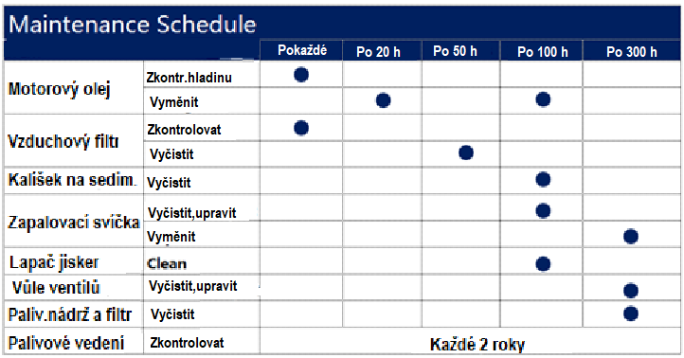

1. Výměna oleje

Tipy: Olej vypouštějte, dokud je motor teplý, abyste zajistili rychlé a úplné vypuštění.

Krok 1: Odstraňte vypouštěcí zátku a těsnicí podložku, sejměte víčko plnicího hrdla oleje a vypusťte olej.

Krok 2: Znovu nainstalujte vypouštěcí zátku a těsnicí podložku. Pevně ​​utáhněte zástrčku.

Krok 3: Doplňte doporučený olej a zkontrolujte hladinu oleje.

### Motorový olej

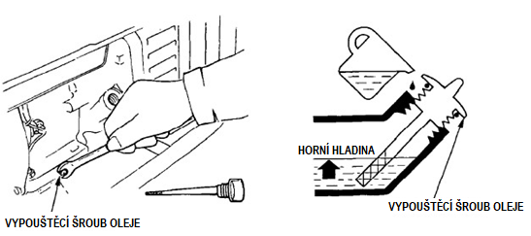

|  |
| --- |
| **POZNÁMKA** |
| Použitý motorový olej může při opakovaném dlouhodobém kontaktu  s pokožkou způsobit rakovinu kůže. I když je to nepravděpodobné, přesto v případě, že budete s olejem denně manipulovat, je vhodné si po manipulaci s olejem co nejdříve důkladně umýt ruce mýdlem a vodou. |

Likvidujte prosím použitý motorový olej a nádoby způsobem, který je slučitelný s životním prostředím. Doporučujeme vám jej odnést v uzavřené nádobě do místního servisu nebo recyklačního střediska k reklamaci. Nevyhazujte jej do koše, nevylévejte na zem nebo do kanalizace.

#### 3) Údržba vzduchového filtru

Znečištěný čistič vzduchu omezí proudění vzduchu do karburátoru. Abyste předešli poruše karburátoru, provádějte pravidelnou údržbu vzduchového filtru. Při provozu motoru v extrémně prašných oblastech provádějte servis častěji.

|  |
| --- |
| VAROVÁNÍ |
| K čištění nádoby filtru použijte benzín nebo hořlavé rozpouštědlo  způsobit požár nebo výbuch. Používejte pouze mýdlovou vodu nebo nehořlavé rozpouštědlo. |

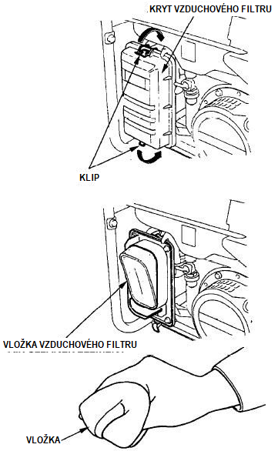

1. Uvolněte příchytky krytu vzduchového filtru a vyjměte

kryt a vložku.

2. Vložku umyjte v roztoku domácího saponátu a teplé vody, poté důkladně opláchněte,

popř. omyjte v nehořlavém rozpouštědle nebo rozpouštědle s vysokým bodem vzplanutí. Nechte důkladně vyschnout.

3. Namočte vložku do čistého motorového oleje a vymačkejte přebytečný olej. Motor bude kouřit při prvním dalším nastartování, pokud ve vložce zůstane příliš mnoho oleje.

4. Nainstalujte zpět vložku a kryt vzduchového filtru.

4). Čištění kalíšku sedimentu

Kalíšek na usazeniny zabraňuje vniknutí nečistot nebo vody, které mohou být v palivové nádrži, do karburátoru. Pokud motor neběžel delší dobu, je třeba vyčistit nádobu na sediment.

a) Otočte palivový ventil do polohy OFF. Vyjměte kalíšek na sediment a O-kroužek.

b) Vyčistěte sedimentační kalíšek a O-kroužek v nehořlavém rozpouštědle nebo rozpouštědle s vysokým bodem vzplanutí.

c) Nainstalujte zpět O-kroužek a sedimentační kalíšek.

d) Zapněte palivový ventil a zkontrolujte těsnost.



5).Údržba zapalovací svíčky

K opravě zapalovací svíčky budete potřebovat klíč na zapalovací svíčky (běžně dostupný).

##### Doporučené zapalovací svíčky: F6(R)TC、F7(R)TC

Aby byla zajištěna správná funkce motoru, musí být zapalovací svíčka řádně rozevřená a bez usazenin.

Pokud motor běžel, tlumič výfuku bude velmi horký. Dávejte pozor, abyste se nedotkli tlumiče výfuku.

1. Sejměte koncovku zapalovací svíčky.

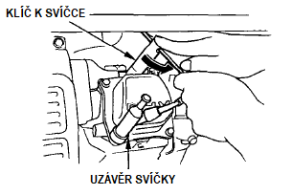

2. Očistěte veškeré nečistoty z okolí základny zapalovací svíčky.

3. K tomu použijte klíč dodaný v sadě nářadí,

vyjměte zapalovací svíčku.

4. Vizuálně zkontrolujte zapalovací svíčku. Pokud je izolátor prasklý nebo poškozený, zlikvidujte jej. Pokud chcete zapalovací svíčku znovu použít, vyčistěte ji drátěným kartáčem.

5. Změřte mezeru zástrčky pomocí spárové měrky. Podle potřeby upravte opatrným ohnutím boční elektrody.

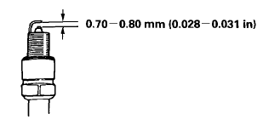

Mezera by měla být: 0,70-0,80 mm (0,028-0,031 palce)

### Řešení problémů

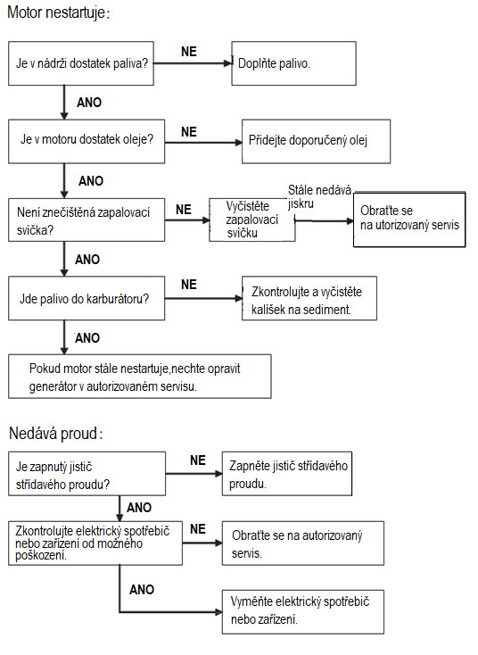

**SERVIS**

**Záruční servis**

Spokojenost majitele

Vaše spokojenost a dobrá vůle jsou důležité pro vašeho prodejce i pro nás. Všechny podrobnosti o záruce jsou vysvětleny v omezené záruce distributora.

Pro záruční servis se obraťte na svého prodejce nebo distributora pro ČR

.

Za normálních okolností bude jakýkoli problém týkající se motoru řešen servisním oddělením prodejce. Pokud máte problém se zárukou, který nebyl vyřešen k vaší spokojenosti, můžete se obrátit na centrální servis distributora.

Distributor pro ČR:

V-GARDEN s.r.o.

Dolní Nová Ves 148,

507 81 Lázně Bělohrad

## SERVIS - TABULKA ZAPOJENÍ

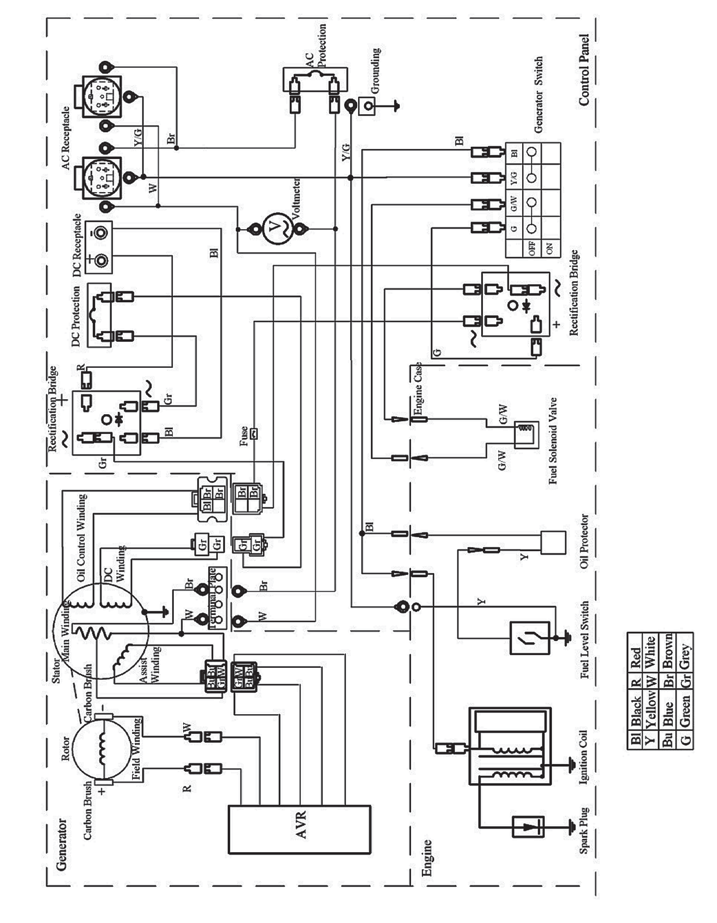

**SERVIS - TABULKA ZAPOJENÍ**

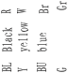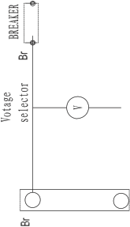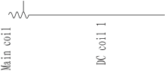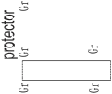

## INSTALACE RUČNÍHO MADLA

Krok 1: Otočte rukojeť:



Krok 2: Připevněte maticí rychloupínací západku na dorazovou destičku. Pro uvolnění rukojeti odstraňte rychloupínací západku a vraťte rukojeť zpět na místo.

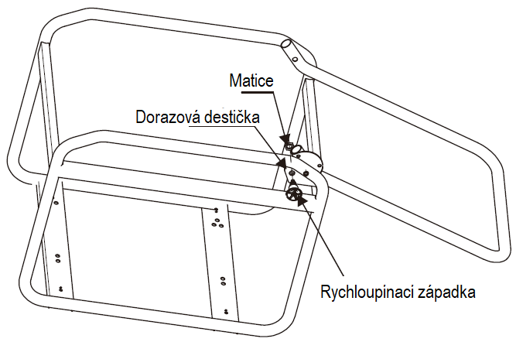

24

